Tên: Nguyễn Quang Đạt

Lớp: K63-MMT

MSSV: 63131916

Môn: Lập trình thiết bị di động

Câu 1: App tính chỉ số BMI

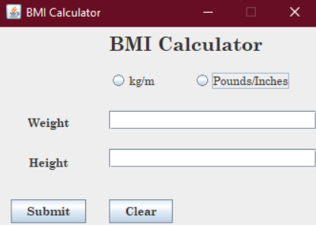

Câu 2: Game Tetris

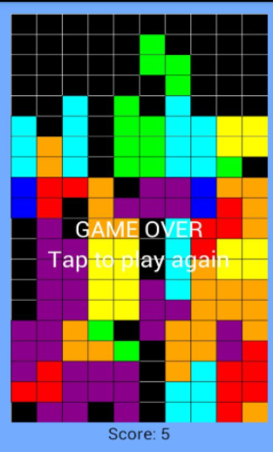

Câu 3: AndroidApp Introduce Myseft

